ATMINTINĖ APIE GAZOLIUS, SKIRTUS NAUDOTI ŽEMĖS ŪKYJE

1. Kas gali įsigyti gazolių, skirtų naudoti žemės ūkyje (toliau − gazoliai)?
Gazolių turi teisę įsigyti žemės ūkio veiklos subjektai, kurie gazolius numato naudoti žemės ūkio produktų gamybai ir yra deklaravę žemės ūkio naudmenas, gyvulius ir / arba kitus duomenis, pagal kuriuos apskaičiuojamas leistinas įsigyti gazolių kiekis.
Žemės ūkio veiklos subjektas ― žemės ūkio veikla arba žemės ūkio ir alternatyviąja veikla užsiimantis fizinis ar juridinis asmuo arba fizinių ar juridinių asmenų grupė, taip pat Lietuvoje registruotas užsienio juridinio asmens filialas, kurių žemės ūkio valda yra įregistruota Lietuvos Respublikos žemės ūkio ir kaimo verslo registre.

2. Kokiais duomenimis vadovaujantis apskaičiuojamas leistinas įsigyti gazolių kiekis?
Gazolių kiekis apskaičiuojamas vadovaujantis šiais duomenimis:
- pagal einamaisiais ūkiniais metais deklaruotą žemės ūkio naudmenų plotą (hektarais), tinkamą tiesioginėms išmokoms gauti (pagal žemės ūkio augalų rūšis);
- pagal einamaisiais ūkiniais metais deklaruotą grybų plotą kvadratiniais metrais;
- pagal praėjusiais ūkiniais metais Ūkinių gyvūnų registre registruotą vidutinį sutartinių gyvulių, paukščių ir kitų gyvūnų skaičių;
- pagal praėjusiais ūkiniais metais Ūkinių gyvūnų registre įregistruotą vidutinių bičių šeimų skaičių;
- pagal praėjusiais ūkiniais metais Ūkinių gyvūnų registre registruotą plotą hektarais, kuriame auginamos sraigės;
- pagal praėjusiais ūkiniais metais Ūkinių gyvūnų registre registruotą plotą kvadratiniais metrais, kuriame auginami sliekai.

3. Kokiu būdu galima gauti leidimą įsigyti gazolių, skirtų naudoti žemės ūkyje (toliau ― leidimas)?
Leidimai parengiami automatizuotai pagal ŽŪIKVC pateiktus duomenis. Nuo 2016-08-01 leidimai parengiami be apskrities valstybinės mokesčių inspekcijos (toliau - AVMI) viršininko ar jo įgalioto asmens parašo ir antspaudo. Leidimus galima atsispausdinti savarankiškai, prisijungus prie Valstybinės mokesčių inspekcijos autorizuotų elektroninių paslaugų srities Mano VMI (toliau ― Mano VMI) adresu https://www.vmi.lt/sso/login. Prie Mano VMI prisijungiama, naudojant e. bankininkystės duomenis, e. parašą ar VMI suteiktas identifikavimo priemones.
Jeigu žemės ūkio veiklos subjektas neturi galimybės atsispausdinti leidimo savarankiškai, dėl leidimo atspausdinimo gali kreiptis į bet kurią AVMI.

4. Kada parengiami nauji leidimai?
Leidimai parengiami ir įkeliami į Mano VMI portalą per 10 darbo dienų nuo ŽŪIKVC pateikiamų deklaravimo duomenų VMI gavimo dienos.
Leidimų išdavimas naujiems ūkiniams metams pradedamas nuo einamųjų metų liepos 1 dienos.

5. Kokius dokumentus / duomenis reikia pateikti gazolių tiekėjui (pardavėjui)?
Žemės ūkio veiklos subjektas gazolių tiekėjui ar degalinės darbuotojui turi pateikti šiuos dokumentus:
- asmens tapatybę patvirtinantį dokumentą;
- atsispausdintą leidimą arba gazolių pardavėjo išduotą identifikavimo kortelę ar kitą dokumentą;
- įgaliojimą, jeigu gazolių pageidauja įsigyti įgaliotas asmuo.

6. Ar privaloma pildyti apskaitos lentelę?
Nuo 2016-08-01 gazolių apskaitos lentelės pildymas yra neprivalomas. Apskaitos lentelę žemės ūkio veiklos subjektas gali atsispausdinti Mano VMI portale kartu su leidimu ir pildyti ją, jeigu pageidauja savarankiškai fiksuoti įsigyjamų gazolių duomenis.

7. Ką reikia daryti, jei leidimas prarandamas?
Jeigu leidimas prarandamas, žemės ūkio veiklos subjektas gali atsispausdinti naują leidimą Mano VMI portale arba kreiptis į bet kurią AVMI dėl naujo leidimo atspausdinimo.

8. Kokiais atvejais neįsigytas gazolių likutis gali būti perduotas kitam žemės ūkio veiklos subjektui?
Žemės ūkio veiklos subjektas (valdos perėmėjas) gali perimti kito žemės ūkio veiklos subjekto (veiklos perleidėjo) neįsigytą gazolių kiekio likutį tik tuo atveju, jeigu valdos perėmėjui perleidžiama visa valda.
Žemės ūkio veiklos subjektas (valdos perėmėjas), pageidaujantis perimti neįsigytą gazolių kiekio likutį iš kito žemės ūkio veiklos subjekto (valdos perleidėjo), bet kuriai AVMI turi pateikti šiuos dokumentus:
- prašymas perimti gazolių kiekio likutį;
- laisvos formos patvirtinimas, kad valdos perėmėjui nėra taikomi Gazolių, skirtų naudoti žemės ūkio veiklos subjektams žemės ūkio produktų gamybai, įsigijimo taisyklių 6 punkte nustatyti apribojimai;
- valdos perleidimą patvirtinantys dokumentai (paveldėjimo teisės liudijimas, pirkimo – pardavimo ar dovanojimo sutartys ir / ar kiti dokumentai).
Prašymas ir papildomi dokumentai pateikiami paštu (paprastu ar registruotu laišku), tiesiogiai AVMI arba per VMI prie FM.
Leidimas valdos perėmėjui parengiamas per 10 darbo dienų nuo duomenų apie perimtą valdą gavimo iš ŽŪIKVC dienos.

9. Ar galima įsigyti didesnį negu leidime nurodytą leistiną įsigyti gazolių kiekį?
Žemės ūkio veiklos subjektai gali papildomai įsigyti iki 15 procentų einamaisiais ūkiniais metais leistino įsigyti gazolių kiekio, atitinkamai mažinant ateinančiais ūkiniais metais leistiną įsigyti gazolių kiekį.

10. Kokiais atvejais ir kokia tvarka žemės ūkio veiklos subjektas privalo sumokėti akcizus?
Žemės ūkio veiklos subjektas privalo apskaičiuoti, deklaruoti ir sumokėti akcizų skirtumą, jeigu:
- įsigijo gazolių daugiau negu priklauso pagal Taisykles;
- naudojo gazolius ne žemės ūkio produktų gamybai vykdyti;
- paaiškėja, kad pagal Taisyklių 6 punktą negalėjo įsigyti gazolių (pavyzdžiui, priskiriamas prie sunkumus patiriančių įmonių).
Prievolė apskaičiuoti, deklaruoti ir sumokėti akcizus atsiranda ne vėliau kaip kitą darbo dieną po aukščiau nurodytų aplinkybių atsiradimo dienos.

11. Kaip galima pateikti asmens akcizų deklaraciją ir sumokėti akcizus?
Asmens akcizų deklaraciją (FR0630A forma) ir jos priedus, t. y. FR0630D priedą „Akcizais apmokestinamų prekių akcizų apskaičiavimas pagal tarifines grupes“ ir FR630K priedą „Kito asmens akcizų apskaičiavimas“, galima pateikti per VMI elektroninio deklaravimo sistemą (EDS), paštu (paprastu ar registruotu laišku) arba atvykus į bet kurią AVMI.
Akcizai mokami įmokos kodu 1001. Su mokėjimais susijusi informacija skelbiama VMI internetiniame puslapyje
http://www.vmi.lt/cms/mokejimo-vykdymo-dokumento-formavimas.

12. Kada privaloma registruoti kuro talpyklas?
Kuro talpyklų eksploatuotojai – žemės ūkio bendrovės, prieš pradėdamos eksploatuoti kuro talpyklą, kurioje numato laikyti kuro atsargas: kurą, naudotiną variklių degalams, šildymui skirtą kurą, gazolius, skirtus naudoti žemės ūkyje, ją privalo įregistruoti AVMI.
Kuro talpyklų eksploatuotojai – žemės ūkio veiklą vykdantys fiziniai asmenys, prieš pradėdami eksploatuoti kuro talpyklą, kurioje numato laikyti kuro atsargas, privalo ją įregistruoti AVMI tik tokiu atveju, kai:
- stacionarioje arba mobilioje talpykloje laiko kurą, naudotiną variklių degalams, įskaitant gazolius, skirtus naudoti žemės ūkyje arba
- virš 450 litrų šių produktų laiko kilnojamose talpyklose.
INSTRUKCIJA, KAIP RASTI PARENGTĄ LEIDIMĄ MANO VMI PORTALE

- Žingsnis. Kairiajame portalo meniu pasirinkite Mokesčių mokėtojo kortelė -> Kiti duomenys (leidimai, pažymos, sutartys ir kt.) ir atsivėrusiame lange spauskite Pažymėjimai / leidimai taikyti akcizų lengvatas.
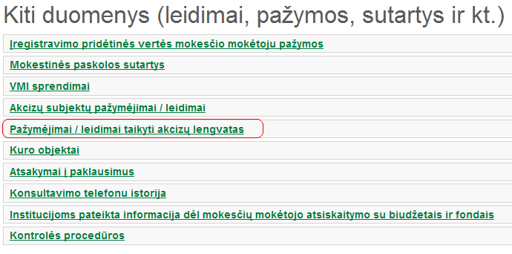

- Žingsnis. Atsivėrusiame lange pamatysite ir galiojantį leidimą, ir praėjusių 5 metų leidimus. Norėdami peržiūrėti ir / arba atsispausdinti leidimą, paspauskite aktyvią leidimo nuorodą. Norėdami peržiūrėti duomenis apie galiojančio leidimo leistiną įsigyti gazolių kiekį ir jo likutį, spauskite nuorodą „Degalų limitas“.
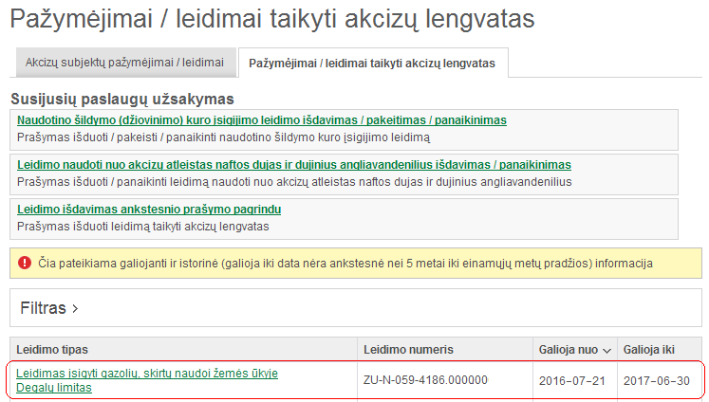

Paspaudus aktyvią leidimo nuorodą, Jums bus sugeneruotas leidimas PDF formatu:
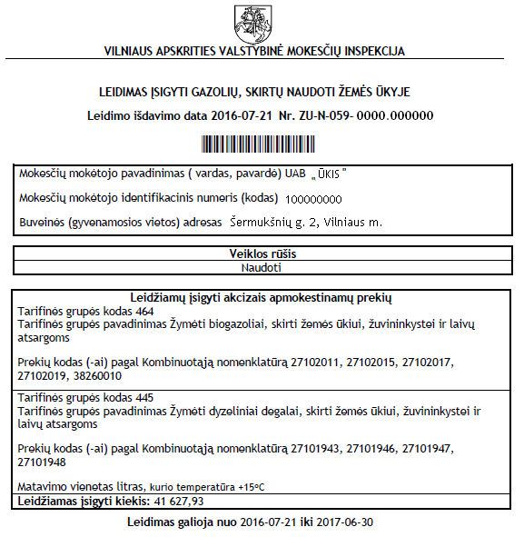

Paspaudus „Degalų limito“ nuorodą, bus pateiktas gazolių likučio peržiūros langas:
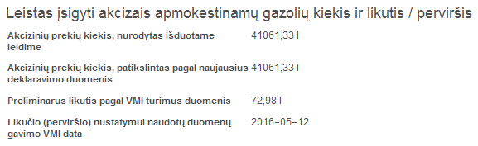
Leidimo duomenis ir gazolių likutį galite peržiūrėti e. VMI mobiliojoje aplikacijoje.
Prie e. VMI mobiliosios aplikacijos prisijunkite, naudodami mobilųjį parašą, autentifikavimo telefonu kodą arba VMI suteiktus prisijungimo duomenis.

Atsisiųskite e. VMI mobiliąją aplikaciją

****
Savarankiškai aktualią informaciją VMI administruojamų mokesčių klausimais, seminarų dalomąją medžiagą, paaiškinimus ir komentarus galite rasti adresu www.vmi.lt. Pasikonsultuoti su VMI specialistais Jus dominančiais mokesčių klausimais galite telefonu 1882 arba +370 5 255 3190. Telefonu suteikta konsultacija yra lygiavertė rašytinei, nes pokalbiai yra įrašomi bei saugomi 5 metus.

